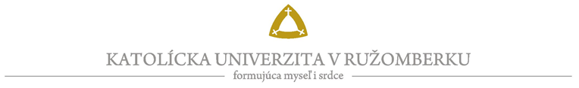

PEDAGOGICKÁ FAKULTA
INŠTITÚT JURAJA PÁLEŠA V LEVOČI
Katedra špeciálnej pedagogiky a pedagogiky mentálne postihnutých
Bottova 15, 054 01 Levoča
www.ijplevoca.sk , tel.: +421 53 469 91 89

PORTFÓLIO
Z PRAXE III.

Špeciálna pedagogika a pedagogika mentálne postihnutých

2. ročník Mgr.
Zimný semester
2021/2022

Meno a priezvisko študenta:............................................................
Forma štúdia: Externá forma

------------------------------------------- ---------------------------------------Podpis cvičného učiteľa Podpis koordinátora praxe
(za IJP LE PF KU)

KATOLÍCKA UNIVERZITA V RUŽOMBERKU, PEDAGOGICKÁ FAKULTA, INŠTITÚT JURAJA PÁLEŠA V LEVOČI

Záverečné hodnotenie študenta počas špeciálnopedagogickej praxe

Odbor: Špeciálna pedagogika a pedagogika mentálne postihnutých
Katedra: Špeciálnej pedagogiky
Forma štúdia: Externá
Druh praxe: Prax 3
Meno študenta: Miroslava Kaľavská
Ročník štúdia: druhý Mgr.
Meno pedagóga, u ktorého študent vykonával prax: Mgr. Patrik Olejár

Vyplní cvičný učiteľ:

Hodnotenie predložených príprav študenta
na vyučovacie hodiny: A B C D E Fx

Hodnotenie výstupov študenta: A B C D E Fx

Hodnotenie používania inovatívnych metód,
postupov a učebných činností A B C D E Fx

Hodnotenie spôsobu používania vlastných didaktických
a učebných pomôcok: A B C D E Fx

Hodnotenie jazykovej a rečovej stránky študenta,
vyjadrovanie z hľadiska terminológie, správnosti,
logickosti, primeranosti a presnosti: A B C D E Fx

Zapájanie sa študenta do rozborov
vyučovacích hodín: A B C D E Fx

Hodnotenie študentových rozborov priebežnej praxe cvičným učiteľom. Rozbory študenta priebežnej praxe hodnotím známkou*:
A B C D E Fx

Súčasťou tohto hodnotenia je portfólio študenta, ktoré cvičný učiteľ podpíše na titulnej strane. Študent všetko odovzdá koordinátorovi praxe na celkové vyhodnotenie a zapísanie do výkazu známok.

V .............................. dňa ..........................
podpis cvičného učiteľa a pečiatka školy, na ktorej sa pedagogická prax uskutočnila

Potvrdenie o absolvovaní špeciálnopedagogickej praxe

Meno a priezvisko študenta: Miroslava Kaľavská

Štud. odbor: ŠPaPMP Mgr. forma: Externá ročník: druhý Mgr. semester: tretí
vykonal/a Prax 3 v dňoch: 18.10.2021 – 22.10.2021

v (názov inštitúcie) Základná škola Švedlár

Potvrdzujem, že v základnej škole sú zriadené ročníky so sociálne-znevýhodnenými žiakmi. / v prípade, že ste v ŠZŠ, vetu vymažte !!!!

Miesto a dátum: Základná Škola Švedlár 25.10.2021

pečiatka a podpis riaditeľa školy

Charakteristika základnej školy Švedlár

Škola je situovaná v centre obce uprostred zelene. Budova školy je pavilónového typu z roku 1967. Má ohraničený areál v ktorom sa nachádza trávnaté školské ihrisko a sad. Škola 122 má samostatnú telocvičňu, jedáleň a školské ihrisko. Zriaďovateľom školy je Obec Švedlár. Väčšina žiakov býva vo Švedlári a niektorí dochádzajú z obce Stará Voda, ktorá je spádovou oblasťou. Školu navštevujú aj žiaci so špeciálnymi výchovno-vzdelávacími potrebami. Pokrok vo vzdelávaní dosahujú vtedy, ak funguje vzájomná spolupráca: špeciálny pedagóg- výchovný poradca- učiteľ- rodič. V škole prevládajú žiaci, ktorí majú záujem vzdelávať sa, byť úspešní a dosahovať pokrok v osobnostnom raste. Rozvíjajú kľúčové kompetencie pre život.
Základná škola Švedlár má deväť ročníkov s možnosťou zriadenie nultého ročníka. Člení sa na prvý a druhý stupeň, v ktorých sa vzdelávanie realizuje samostatnými na seba nadväzujúcimi vzdelávacími programami. Primárne vzdelávanie – 1. stupeň základnej školy tvorí prvý až štvrtý ročník. Nižšie stredné vzdelávanie - 2. stupeň základnej školy tvorí piaty až deviaty ročník základnej školy. Popri intaktných žiakoch v bežných triedach navštevujú Základnú školu Švedlár v zmysle § 2 písmena k) až q) zákona č. 245/2008 Z. z. o výchove a vzdelávaní (školský zákon) a o zmene a doplnení niektorých zákonov v znení neskorších predpisov (ďalej len zákon č. 245/2008 Z. z.) taktiež :
- žiaci so zdravotným znevýhodnením, t. j. - žiaci so zdravotným postihnutím (s mentálnym postihnutím, so sluchovým postihnutím a s telesným postihnutím), - žiaci s vývinovými poruchami (s vývinovými poruchami učenia, narušenou komunikačnou schopnosťou, ),
- žiaci zo sociálne znevýhodneného prostredia.
Pri výchove a vzdelávaní žiakov s mentálnym postihnutím sa v súlade s § 94 ods. 2 písm. a) zákona č. 245/2008 Z. z. postupuje podľa Vzdelávacieho programu pre žiakov s mentálnym postihnutím pre primárne vzdelávanie, ktorý schválilo Ministerstvo školstva, vedy, výskumu a športu Slovenskej republiky pod číslom 2016-14674/20270:9- 10F0.
Vzdelávací program pre žiakov s mentálnym postihnutím pre primárne vzdelávanie sa uplatňuje pri vzdelávaní žiakov s touto diagnózou v základnej škole podľa § 94 ods.1 písm. a) a b) zákona č. 245/2008 Z. z., t. j. v špeciálnej základnej škole pre žiakov s mentálnym postihnutím a v ďalších školách pre žiakov so zdravotným znevýhodnením, v špeciálnych triedach základných škôl alebo pri individuálnom začlenení.

Podľa § 97 ods. 5 zákona č. 245/2008 Z. z., základná škola podľa § 94 ods. 2 písm. a), ktorá vzdeláva žiakov s mentálnym postihnutím alebo s mentálnym postihnutím v kombinácii s iným postihnutím, sa vnútorne člení podľa stupňa mentálneho postihnutia žiakov na:
a) variant A pre žiakov s ľahkým stupňom mentálneho postihnutia,
b) variant B pre žiakov so stredným stupňom mentálneho postihnutia,
c) variant C pre žiakov s ťažkým alebo hlbokým stupňom mentálneho postihnutia.
V Základnej škole Švedlár sa vzdelávací program pre žiakov s mentálnym postihnutím pre primárne vzdelávanie uplatňuje pri vzdelávaní 9 žiakov v jednej špeciálnej triede, ktoré sa vnútorne členia podľa stupňa mentálneho postihnutia žiakov na: a) variant A - žiaci s ľahkým stupňom mentálneho postihnutia, b) variant C - žiaci s ťažkým alebo hlbokým stupňom mentálneho postihnutia. Ďalší žiaci s mentálnym postihnutím sú začlenení do bežnej triedy a to : na prvom stupni dvaja žiaci v druhom a štvrtom ročníku, na druhom stupni je jeden žiak v piatom ročníku.

Pedagogickí zamestnanci majú požadovanú pedagogickú a odbornú spôsobilosť. Svoje bohaté praktické skúsenosti využívajú pri rozvíjaní žiackych talentov, čoho dôkazom sú ich úspechy. V práci využívajú nové poznatky, formy a metódy vyučovania získané ďalším vzdelávaním učiteľov. Absolvujú kontinuálne vzdelávania, a tak si rozširujú odbornosť. V škole pôsobí výchovná poradkyňa, ktorá spolupracuje s triednymi učiteľmi, s ostatnými členmi pedagogického zboru, špeciálnym pedagógom a rodičmi žiakov. Hlavnou úlohou výchovného poradenstva je pomáhať riešiť špecifické otázky psychického, výchovného a sociálneho vývinu detí a mládeže.

Projekty
Vzdelávacie projekty dopĺňajú obsah výchovno-vzdelávacieho procesu v našej škole. Škola sa momentálne podieľa na projekte Pomáhajúce profesie v edukácii detí a žiakov II, ktorý nadväzuje na projekt Škola otvorená všetkým. Vďaka týmto projektom mohla škola zamestnať dvoch pedagogických asistentov, špeciálnu pedagogičku a psychologičku, ktorí sú vo vzdelávacom procese veľmi nápomocní. Projekty a vzdelávacie programy kladne motivujú žiakov a podporujú spoluprácu žiakov a pedagógov. Škola ponúka rodičom možnosť prihlásiť dieťa do záujmových útvarov.
KATOLÍCKA UNIVERZITA V RUŽOMBERKU, PEDAGOGICKÁ FAKULTA,
INŠTITÚT JURAJA PÁLEŠA v Levoči

Náčuv č. 1
(Hospitačný záznam zo špeciálnopedagogickej praxe)

Odbor: Špeciálna pedagogika a pedagogika mentálne postihnutých
Katedra: Špeciálnej pedagogiky
Ročník: 2. ročník
Forma štúdia: externá forma
Meno študenta: Miroslava Kaľavská
Akademický rok: 2021/22
Názov cvičnej školy /inštitúcie/: ZŠ Švedlár
Meno cvičného pedagóga: Mgr. Patrik Olejár
Trieda: 8. B
Vzdelávacia oblasť: Matematika a práca s informáciami
Predmet: Matematika
Téma vyučovacej hodiny: Úlohy typu o n viac a o n menej
Tematický celok : Sčítanie a odčítanie prirodzených čísel písomne v obore do 100
Cieľ vyučovacej hodiny
Kognitívny: Pochopiť slovné úlohy typu o niekoľko viac a o niekoľko menej, zdokonaľovať myslenie/ rozmýšľanie
Afektívny: Rozvíjať pozitívny vzťah k matematike
Psychomotorický: prezentovať výsledky svojej práce
Použité metódy, formy: Motivačné m.( motivačná demonštrácia), výchovné m.( pochvala), expozičné m., m. sebahodnotenia, dialogická slovná m.(dramatizácia- hra), m. samostatnej práce, fixačná m.,
Motivácia:
Pomôcky: Učebnica z matematiky pre 5.R ŠZŠ, zošit, pracovný zošit, písacie potreby, tabuľa
Dátum: 18.10. 2021

Štruktúra a priebeh vzdelávacej činnosti, metodický postup:
Štruktúra vyučovacej hodiny | Čas | Priebeh vyučovacej hodiny | Poznámky
Organizačná etapa | 8:00-8:05 | Na začiatku hodiny sa žiakom učiteľ pozdravil a povedal, aby si sadli na svoje miesta.
Kontrolovanie domácej úlohy, preverovanie vedomostí |  | Učiteľ si preveril vedomosti z predchádzajúcej hodiny hrou „ Myslím si svoje číslo. “
Motivačná etapa | 8:05-8:10 | Učiteľ namotivoval žiakov krátkou hrou: „Myslím si číslo.“ Povedal žiakom, aby si to zapisovali a na konci hry sa ich opýtal či im vyšiel rovnaký výsledok. Napr. Myslím si číslo, ktoré je o 5 menšie ako číslo 10 ak k nemu pripočítam číslo 5 tak výsledok je 10. Aké číslo si myslím?
Exponovanie nového učiva | 8:10-8:25 | Každému žiakovi ukázal v učebnici stranu, ktorú si mali nalistovať, strana 32.  V učebnici pokračovali v cvičeniach: 32/12,13,14 - slovné úlohy na sčítanie a odčítanie, napr. Stará mama má 56 rokov, starý otec má o 7 rokov menej. Koľko rokov má starý otec? Žiaci si museli urobiť zápis, výpočet a napísať odpoveď slovnej úlohy.  Po vyriešení slovných úloh prešli na príklady v cvičení 16, 17. V úlohe 16 žiaci museli vypočítať a skontrolovať si výsledok, napr. 17 o 5 viac ? o 7 menej ? o 9 viac ? o 0 viac ? = 24
Fixovanie prebratého učiva, zhodnotenie priebehu vyučovanie | 8:25-8:35 | Žiakom učiteľ pomohol nalistovať si stranu 43 v pracovnom zošite, kde vyriešili úlohu č. 8 a vypočítali ju samostatne. Týmto cvičením overil učiteľ ako žiaci porozumeli slovným úlohám a ako ich vedia vypočítať. Po vypočítaní slovnej úlohy vyvolal učiteľ jedného žiaka pred tabuľu, ktorý vypočítal slovnú úlohu, tak ako ju vypočítal do zošita sám. Po vypočítaní úlohy vyzval žiakov, aby sa skúsili sami ohodnotiť.
Záverečná etapa | 8:35-8:45 | Na konci hodiny zhrnul hodinu a žiakov vyzval k vyslovení spätnej väzby, ich súdov a úsudkov.  Každého žiaka pochválil za jeho aktivitu.
Stručné zhodnotenie vzdelávacej činnosti: Učiteľ na hodine využil liberálny štýl, viedol žiakov k tomu, aby sa zapájali do aktivít.
Štýl pedagógovej práce, jeho osobnostné rysy a hodnotenie prejavov správania žiakov: Učiteľ používal etický kódex pedagogického zamestnanca, žiakom bol nápomocní. jeho pedagogické schopnosti a zručnosti boli využité v plnej miere.

KATOLÍCKA UNIVERZITA V RUŽOMBERKU, PEDAGOGICKÁ FAKULTA, INŠTITÚT JURAJA PÁLEŠA V LEVOČI

Rozbor č. 1
Odbor: Špeciálna pedagogika a pedagogika mentálne postihnutých
Katedra: Špeciálnej pedagogiky
Forma štúdia: externá forma
Meno študenta: Miroslava Kaľavská
Ročník: 2. ročník
Akademický rok: 2021/2022
Názov cvičnej školy /inštitúcie/: ZŠ Švedlár
Meno cvičného pedagóga: Mgr. Patrik Olejár
Trieda: 8. B ( 5. – 9. ročník)
Téma: Úlohy typu o n viac a o n menej
Predmet: Matematika
Cieľ: riešiť slovné úlohy
Použité metódy, formy: motivačná, výchovná, expozičná, sebahodnotiaca, samostatnej práce, fixačná metóda
Motivácia: Žiak sa zapája do matematickej hry
Pomôcky: Učebnica z matematiky pre 5.R ŠZŠ, zošit, pracovný zošit, písacie potreby, tabuľa
Dátum: 18.10. 2021

Štruktúra a priebeh výchovnej činnosti, metodický postup, časový snímok:
Etapa výchovno-vzdelávacej časti | Priebeh vzdelávacej činnosti - činnosť pedagóga - | Priebeh vzdelávacej činnosti  - reakcie žiakov -
Úvodná časť  Motivačná časť  Expozičná časť  Fixačná časť  Záverečná časť | Učiteľ sa pozdravil žiakom, zapísal chýbajúcich  Učiteľ oboznámil žiakov s aktivitou „ Myslím si číslo “ , stručne na krátkom príklade vysvetlil postup hry. Pri vysvetľovaní rozdal žiakom papier, na ktorý si zapisovali čísla . Jednému žiakovi nevyšiel rovnaký výsledok ako ostatným. Učiteľ mu ešte raz zopakoval zadanie a s jeho pomocou dostal správny výsledok.  Touto hrou učiteľ motivoval žiakov k ďalej činnosti.  Pri riešení slovných úloh na sčítanie a odčítanie pomáhal žiakom. Prečítali si viac krát zadanie a hľadali čo je potrebné zapísať do slovnej úlohy. napr. Stará mama má 56 rokov, starý otec má o 7 rokov menej. Koľko rokov má starý otec? Vždy pri pojme menej a viac, učiteľ kládol otázku žiakom, budem pridávať alebo odoberať.  Po vyriešení slovných úloh, prešiel učiteľ na príklady zo strany 33, zamerané len na slovné spojenia menej a viac, napr. 17 o 5 viac ? o 7 menej ? o 9 viac ? o 0 viac ? = 24 Žiaci ich počítali samostatne.  Po prekontrolovaní, prešli na pracovný zošit, cvičením 8 na strane 43 učiteľ skontroloval, overil ako pochopili žiaci slovné úlohy a ako ich vedia vypočítať.  Po vypočítaní slovnej úlohy vyvolal jedného žiaka pred tabuľu a vypočítal slovnú úlohu, tak ako ju mal zapísanú v zošite.  Učiteľ požiadal žiakov aby sa sami ohodnotili.  Učiteľ pochválil žiakov za aktivitu na hodine, za ich spoluprácu a spolu zhodnotili priebeh hodiny. | Žiaci sa pozdravili učiteľovi, posadili sa na svoje miesta, jeden žiak nadiktoval chýbajúcich spolužiakov  Žiaci počúvali učiteľa a zapisovali si čísla na papier. Pri kontrole si žiaci porovnali výsledky. Žiak, ktorý mal nesprávny výpočet, znova prerátal s individuálnym prístupom učiteľa príklad a správnym navedením dosiahol aj on správny výsledok.  Ostatní ticho počúvali a overili si svoj postup.  Táto hra sa žiakom páčila, a mali chuť pracovať na ďalších úlohách.  Žiaci si robili zápis do zošitov, a odpovedali na otázky kladené učiteľom, spoločne pracovali na zápise, výpočte a tvorení odpovede slovných úloh. Žiaci sa striedali aj pri zápise na tabuli.  Žiaci príklady rátali samostatne, žiaci ktorí potrebovali poradiť sa prihlásili a požiadali o pomoc učiteľa. Zároveň počítali a zapisovali si príklady na tabuľu, napr. 17+5=22-7=15+9=24+0=24, postupne sa všetci pre striedali.  Žiaci tento príklad rátali samostatne, zapísali si zápis, výpočet a odpoveď :  Zápis: pečivo...28 centov  mlieko...o 45 centov viac  mlieko...x centov  Výpočet: x = 28 + 45  X = 73centov  Odpoveď: Za mlieko som zaplatila 73 centov.  Niektorí žiaci mali odpoveď v znení : Babka Ema zaplatila 73 centov.  Učiteľ obe odpovede žiakom uznal.  Žiaci sa samozrejme hodnotili kladne.  Žiaci pozitívne hodnotili hodinu a z pochvaly boli šťastní.
Stručné zhodnotenie výchovno-vzdelávacej činnosti (klady, nedostatky) : Vyučovacia hodina prebehla s použitím zásad pre vytvorenie optimálnych podmienok pre vyučovací proces, motivácie, aktivity, sústavnosti a postupnosti. Využité metódy skupinovej práce, hromadnej práce, hodnotenia, povzbudenia. Zvolené metódy aktivizovali žiaka k činnosti. Vhodne použitý didaktický postup.
Štýl pedagógovej práce, jeho osobnostné rysy a hodnotenie prejavov správania žiakov: Klíma na vyučovacej hodine bola priaznivá, prispel k tomu aj demokratický vyučovací štýl. Kľúčové kompetencie žiakov boli cielene rozvíjané. V hlavnej časti hodiny sa učiteľ snažil o to, aby žiaci logicky uvažovali, odpovedali na otázky a vyjadrovali svoj názor. Záver vyučovacej hodiny bol časovo oddelený – v zhrnutí hodiny sa vrátili k učiteľ k cieľu hodiny a overil si spätnou väzbou zvládnutie učiva.

Meno cvičného učiteľa: ...............Mgr. Patrik Olejár..........................................

Podpis cvičného učiteľa: ......................................................................................

KATOLÍCKA UNIVERZITA V RUŽOMBERKU, PEDAGOGICKÁ FAKULTA,
INŠTITÚT JURAJA PÁLEŠA v Levoči

Náčuv č. 2
(Hospitačný záznam zo špeciálnopedagogickej praxe)

Odbor: Špeciálna pedagogika a pedagogika mentálne postihnutých
Katedra: Špeciálnej pedagogiky
Ročník: 2. ročník Forma štúdia: externá
Meno študenta: Miroslava Kaľavská Akademický rok: 2021/2022
Názov cvičnej školy /inštitúcie/: ZŠ Švedlár
Meno cvičného pedagóga: Mgr. Patrik Olejár
Trieda: VIII.B
Vzdelávacia oblasť: Človek a spoločnosť
Predmet: Geografia
Téma vyučovacej hodiny: Povrch Afriky
Cieľ vyučovacej hodiny
Kognitívny: a) charakterizovať povrch Afriky
b) vymenovať najväčšie pohoria Afriky a najvýznamnejšie povrchové celky
Afektívny: Spolupracovať v skupine, prejaviť kladný vzťah v kolektíve
Psychomotorický: a) Prezentovať výsledky svojej práce,
- Adekvátne pracovať s knihou Atlas svet,
- orientovať sa na mape Afriky
Použité metódy, formy:
Motivácia: skladanie obrázkov, metóda otázok a odpovedí, práca s učebnicou, frontálna, individuálna,
Pomôcky: obrázky, kniha Atlas sveta – interaktívna hovoriaca knižka, učebnica, pracovný zošit, tabuľa, mapa v knihe, zošit, farbičky
Dátum: 18.10.2021

Štruktúra a priebeh vzdelávacej činnosti, metodický postup:
Štruktúra vyučovacej hodiny | Čas | Priebeh vyučovacej hodiny | Poznámky
Organizačná etapa | 8.00-8.05 | Učiteľka zapísala učivo, chýbajúcich žiakov, hodina prebehla len so žiakmi 8. ročníka , keďže ostatní žiaci z iných ročníkov boli neprítomní.
Kontrolovanie domácej úlohy, preverovanie vedomostí | 8.00-8.05 | Učiteľka vždy začína hodinu hrou „ Hádaj, na čo myslím“ , na krajné krídlo tabule napíše začiatočné písmeno slova, ktoré majú žiaci uhádnuť a toľko čiar, z koľkých písmen sa dané slovo skladá.  Žiaci nehádali slovo hneď, ale až v závere hodiny.
Motivačná etapa | 8.05- 8.15 | Učiteľka doniesla nastrihané obrázky Kilimandžára a Sahary ( príloha č. 1 ) žiakov rozdelila do dvoch skupín, kde jedna skupina, tvorená dvomi žiakmi skladala Saharu, a druhá skupina skladala Kilimandžáro. Po poskladaní viedla učiteľka diskusiu so žiakmi : Na  minulej hodine sme sa učili o Afrike, teda pohorie Kilimandžáro a púšť Sahara sa nachádza v Afrike.  Učiteľka vyzvala žiakov aby si otvorili učebnicu na strane 20 ( príloha č. 2) a spoločne našli ďalšie pohoria Afriky na mape. Žiaci nadiktovali učiteľke názvy pohorí, ktoré zapísala na tabuľu. Žiaci si otvorili zošity a napísali si poznámky. | 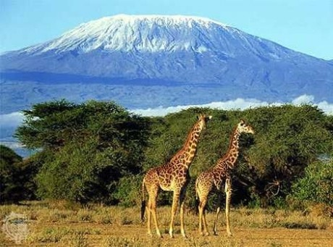  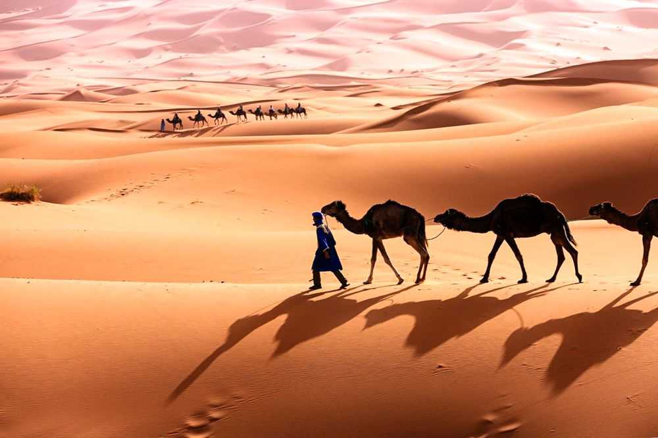
Exponovanie nového učiva | 8.15-8.30 | Po odpísaní poznámok, prešla učiteľka na pracovný zošit na mapu Afriky, a poprosila žiakov aby si vybrali farbičky. Hnedou farbičkou si mali vymaľovať pohoria Afriky. Spoločne si prešli mapu, kde učiteľka znova prečítala a ukázala na mape pohorie Atlas, Etiópska vysočina, Kilimandžáro, Dračie vrchy. Kládla im otázky: Kde je pohorie Atlas? Nájdi ho na mape, ohranič si ho a vymaľuj hnedou farbičkou. Takto postupovala aj pri ďalších troch pohoriach. Kilimandžáro, ako sa volá najvyšší vrch ? Žiak odpovedal : Uhuru. Učiteľka ho pochválila, pretože pohotovo reagoval, vedel nájsť odpoveď v knihe. Pri obrázku sa učiteľka zastavila a kládla žiakom otázky. Ako to, že na fotke vidíme na kopci sneh? Ako môže byť v Afrike sneh? Žiak odpovedal, že to nie je pravda. Učiteľka začala viesť rozhovor so žiakom: Myslíš si, že dali do knihy zlú fotku? Žiak : Tam je teplo nemôže tam byť sneh. Učiteľka objasnila žiakove tvrdenie takto : Je to pravda, kopec na ktorom je sneh je vysoký a čím ideme vyššie tým nám je viac zima. Teda keď ideme hore teplota klesá alebo stúpa ? Žiak odpovedal : Klesá. Učiteľka : Výborne, čím ideme vyššie tým nám je chladnejšie, preto aj keď sme v Afrike všade dole, kde je teplo, horúco, sú tieto kopce veľmi vysoko, veľmi vysoko až 5000 m. nad m., teda ak pôjdete do Afriky beriete si nielen plavky ale aj lyže.  Učiteľka prešla na púšte v Afrike. Učiteľka nechala žiakov aby sami prečítali názvy, naviedla ich len aby hľadali na mape oranžové plochy. Podľa mapy si potom oranžovou farbičkou v pracovnom zošite vymaľovali danú púšť ( Sahara, Nabi, Kalahari). Učiteľka poprosila aby jej žiaci nadiktovali púšte a zapísala ich na tabuľu. Kládla im otázky: Čo vás napadne pri slove púšť? Žiaci : teplo, piesok, veľa piesku,...Aké zvieratká tam žijú ? Žiak: Had ! Akej bude farby? Zvieratá sa chránia pred nepriateľom tak, že sú takej farby ako prostredie v ktorom žijú. Žiak odpovedá : Hnedá. Typické zvieratko pre púšť je aké ? Učiteľka navádza žiakov, že je to zviera na ktorom sa môžeme presúvať z miesta na miesto, má dva hrby,... A žiak už vie: Ťava. Učiteľka rozprávala aký je život na púšti – oáza, pieskové duny, ako sa ľudia chránia pred pieskom, ..  Žiaci si opísali názvy púští do zošita.
Fixovanie prebratého učiva, zhodnotenie priebehu vyučovanie | 8.30-8.40 | Žiaci si fixovali učivo na základe kúzelného pera (kniha Atlas sveta – interaktívna hovoriaca knižka, viď. príloha v poznámkach, ) na pokyny učiteľky žiaci kliknú tie vybrané povrchové celky, o ktorých sa na hodine učili.  Klikli na Saharu, kde im pero povedalo nejaké zaujímavosti o : Sahare ( kúzelné pero to prehrá ), ďalej klikli na Kilimandžáro, Dračie vrchy, Atlas, Etiópsku vysočinu, Kalahari, Nami, na všetky časti, ktoré boli prebraté v expozičnej časti hodiny.  Učiteľka pochválila žiakov, ktorí boli aktívni a zapájali sa. Tým, ktorým to nešlo, povzbudila, že nabudúce im to pôjde lepšie a musia sa viac sústrediť. | 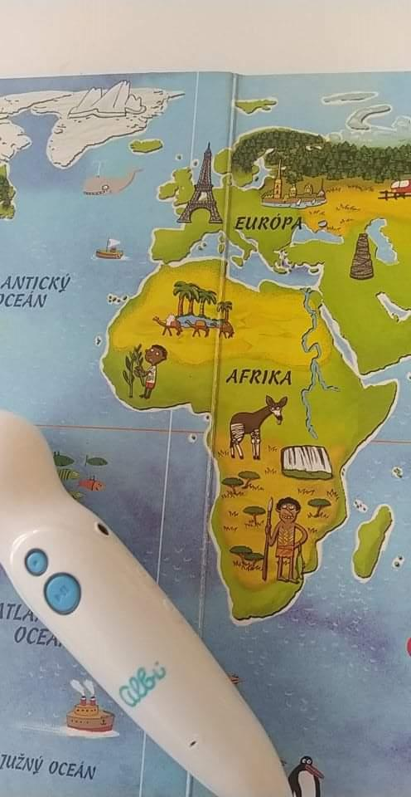  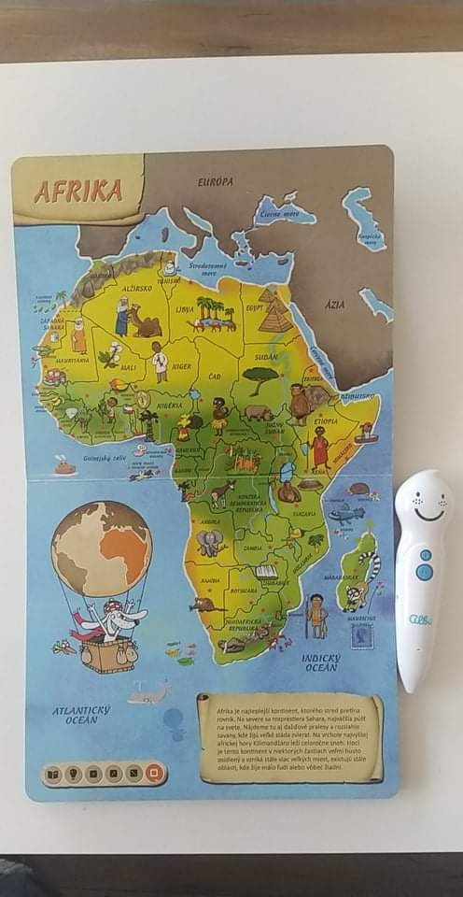
Záverečná etapa | 8.40  -  8.45 | Na konci hodiny položila učiteľka otázku na aké slovo som dnes myslela ? Ukázala na začiatočné písmeno napísané na tabuli, ktoré napísala hneď na začiatku hodiny. Žiaci správne odpovedali, že to slovo je Sahara, a tým si žiaci zafixovali a zapamätali nové vedomosti z hodiny. | Žiaci rýchlo odpovedali Sahara, púšť, ktorú je vidieť až z vesmíru ( učiteľka to počas výkladu povedala a žiak si to zapamätal )
Stručné zhodnotenie vzdelávacej činnosti:
Učiteľka viedla žiakov k tomu, aby sa zapájali do aktivít, žiakom bola nápomocná, svoje schopnosti využila v plnej miere, využila čas pre prehlbovanie vedomostí, kdeže iné ročníky neboli na vyučovaní. Bola priateľská, čím si vyslúžila spätnú väzbu od žiakov, ktorí sa zapájali do aktivít a aktívne počúvali.
Štýl pedagógovej práce, jeho osobnostné rysy a hodnotenie prejavov správania žiakov:
Metódy, postup a formy boli zvolené tak, aby sa nimi dosiahol čo najefektívnejší cieľ a tiež aby aktivizovali žiaka k činnosti. Formy práce boli zvolené adekvátne k téme a k činnosti na vyučovacej hodine. Žiaci boli motivovaní a pozitívne hodnotení počas celého priebehu hodiny. Ciele aj téma boli naplnené v plnom znení a rozsahu. Klíma v triede bola priaznivá, uvoľnená a priateľská. Bolo cítiť, že žiakov daná téma zaujala.

KATOLÍCKA UNIVERZITA V RUŽOMBERKU, PEDAGOGICKÁ FAKULTA, INŠTITÚT JURAJA PÁLEŠA V LEVOČI
Rozbor č. 2
Odbor: Špeciálna pedagogika a pedagogika mentálne postihnutých
Katedra: Špeciálnej pedagogiky
Forma štúdia: externá
Meno študenta: Miroslava Kaľavská
Ročník: druhý
Akademický rok: 2021/2022
Názov cvičnej školy /inštitúcie/: Základná škola Švedlár
Meno cvičného pedagóga: Mgr. Patrik Olejár
Vzdelávacia oblasť: Človek a spoločnosť
Predmet: Geografia
Téma: Povrch Afriky
Cieľ: Vedieť pomenovať povrch Afriky, vedieť pohoria a púšte Afriky
Použité metódy, formy: názornosti, .....skupinová, individuálna forma
Motivácia: skladanie puzzle z obrázkov, skladanie obrázkov, metóda otázok a odpovedí, práca s učebnicou, frontálna, individuálna,
Pomôcky: obrázky, kniha Atlas sveta – interaktívna hovoriaca knižka, učebnica, pracovný zošit, tabuľa, mapa v knihe, zošit, farbičky
Dátum: 18. 10. 2021
Trieda: VIII.B

Štruktúra a priebeh vzdelávacej činnosti, metodický postup, časový snímok:
Etapa výchovno-vzdelávacej časti | Priebeh vzdelávacej činnosti - činnosť pedagóga - | Priebeh vzdelávacej činnosti  - reakcia žiakov -
Úvodná časť  Motivačná časť  Záverečná časť | Učiteľka sa pozdravila žiakom a na tabuľu napísala slovo ktoré mali žiaci uhádnuť na konci hodiny.  Rozdala im nastrihané obrázky a žiaci museli zložiť obrázok. Počas skladania sa overovali učivo z predchádzajúcich hodín. Otázkami : Aké oceány obmývajú Afriku? ( Atlantický a Indický oceán) Aký poloostrov má Afrika?  Učiteľka používala rôzne pomôcky pre ľahšie zapamätanie ako napr. je to výbežok, ktorý vyzerá ako roh. (Somálsky ) Najväčší ostrov, žije na ňom zvieratko z rozprávky, kráľ Žulien, ktorý spieva „ : Ja tak rád trsám, trsám. “ ( Madagaskar).  Pri práci s učebnicou spolu hľadali pohoria na mape, ktoré nadiktovali učiteľke a tá ich zapísala na tabuľu. Žiaci si ich neskôr opísali do zošitov. Ďalej pracovali s knihou a pracovným zošitom, v ktorom si podľa pokynov učiteľky vyfarbili pohoria a púšte. Učiteľka ukázala na mape pohoria a púšte a opakovane upozornila žiakov aby vyfarbovali nie len názov ale celé ohraničenie na mape. Počas činnosti stále viedla dialóg so žiakmi a pomáhala im.  Fixačná časť pri aktivite s knihou Atlas sveta- učiteľka povedala na čo majú žiaci kliknúť, teda žiaci to najprv museli na mape nájsť a vypočuli si čo zaujímavé im pero povie  Učiteľka pochválila žiakov, ktorí boli aktívni a zapájali sa. Tým, ktorým to nešlo, povzbudila, že nabudúce im to pôjde lepšie a musia sa viac sústrediť.  Na konci hodiny položila učiteľka otázku na aké slovo som dnes myslela ? Ukázala na začiatočné písmeno napísané na tabuli, ktoré napísala hneď na začiatku hodiny. Žiaci správne odpovedali, že to slovo je Sahara, a tým si žiaci zafixovali a zapamätali nové vedomosti z hodiny. | Žiaci sa učiteľke pozdravili sadli si na svoje miesto a čakali kým učiteľka napíše na tabuľu pravidelné zadanie hry Hádaj na čo myslím.  Žiaci sa snažili čo najrýchlejšie zložiť obrázok aby predbehli spolužiakov. Aktivita sa im páčila. Žiaci pohotovo reagovali na otázky a vedeli na ne odpovedať. Zapájali sa všetci a hľadali na obrázku názvy pohorí a reagovali na zadané otázky.  Žiaci pracovali podľa pokynov učiteľky hnedou si vyfarbili pohoria a oranžovou farbičkou púšte. Žiaci dostali pochvalu vždy, keď odpovedali správne.  Pre striedali sa aj pri čítaní učebnice.  Žiaci nadiktovali učiteľke púšte, ktoré zapísala na tabuli a žiaci si ich odpísali do zošitov.  Žiakom sa táto aktivita s knihou veľmi páčila, a s nadšením počúvali zaujímavosti.  Žiaci rýchlo odpovedali Sahara, púšť, ktorú je vidieť až z vesmíru ( učiteľka to počas výkladu povedala a žiak si to zapamätal )
Stručné zhodnotenie výchovno-vzdelávacej činnosti (klady, nedostatky) Vyučovacia hodina bola veľmi zaujímavá, atmosféra bola uvoľnená, žiaci sa zapájali, spolupracovali aj v skupine, bolo vidieť že tento predmet majú radi. Zaujímavé boli aj rôzne pomôcky, ktoré slúžili nato aby si žiaci niečo pamätali.

Štýl pedagógovej práce, jeho osobnostné rysy a hodnotenie prejavov správania žiakov:
Učiteľka bola skôr facilitátorom, navádzala žiakov aby sa zapájali do aktivít, aby odpovedali na otázky. Učiteľka viedla celú hodinu zaujímavo a bolo vidieť, že to čo učí ju baví a napĺňa.

Meno cvičného učiteľa: .........................................................

Podpis cvičného učiteľa: .......................................................

